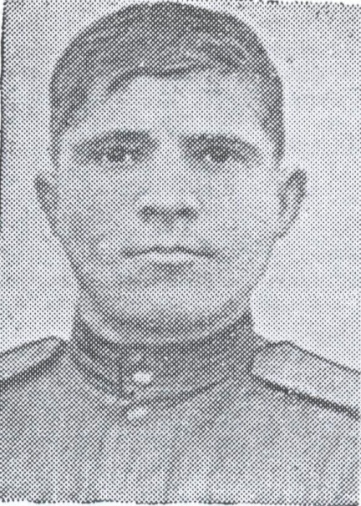
Николай Артемьевич Узких. Родился в 1924 году в селе Юго-Конёво на территории современного Каслинского района Челябинской области (снесено в 1957 г. после аварии на ПО «Маяк»), в крестьянской семье. В 1932 году вместе с родителями переехал в поселок Полевской. Здесь окончил школу, с марта 1942 года работал кучером на Полевском криолитовом заводе. В сентябре 1942 года был призван в Красную Армию. С того же времени на фронте. Член ВКП с 1943 года.
К лету 1944 года сержант Узких был наводчиком орудия 308-го стрелкового полка 98-й стрелковой дивизии. 24 августа 1944 года в бою за город Эльва сержант Узких, ведя огонь прямой наводкой, подавил 4 пулеметные точки и рассеял до взвода пехоты противника. 27 августа при форсировании реки Эмайыга орудийным огнем нанес противнику урон в боевой технике и живой силе. Приказом от 6 сентября 1944 года сержант Узких Николай Артемьевич награждён орденом Славы 3-й степени.
5 января 1945 года в районе населенного пункта Гриезе при отражении контратак противника сержант Узких со своим расчетом поразил не менее 10 вражеских солдат, подбил штурмовое орудие «Фердинанд» и сжег 2 бронетранспортера. Приказом от 27 января 1945 года сержант Узких Николай Артемьевич награждён орденом Славы 2-й степени.
15 марта 1945 года в бою за город Обер-Глогау сержант Узких, возглавляя расчет, подавил 3 пулеметные точки, уничтожил около 10 противников, захватил в плен нескольких пехотинцев. За эти бои был представлен к награждению орденом Славы 1-й степени. Погиб в бою 27 марта 1945 года в Верхней Силезии.
Указом Президиума Верховного Совета СССР от 27 июня 1945 года за образцовое выполнение заданий командования в боях с захватчиками сержант Узких Николай Артемьевич награждён орденом Славы 1-й степени. Стал полным кавалером ордена Славы. Награждён орденами Славы 3-х степеней, медалью «За отвагу». Занесен в Книгу Памяти участников Великой Отечественной войны Челябинской области.
В память о Николае Артемьевиче Узких:
В 2010 году на административном здании ОАО «Полевской криолитовый завод» установлена мемориальная доска. В 2020 году мемориальная доска передана в музейную экспозицию по истории Полевского криолитового завода, расположенную в МБУ ПГО «Центр культуры и народного творчества».

